1. Vaya a su directorio personal: cd ~
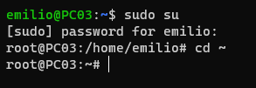

2. Indique con un comando en qué directorio se encuentra:
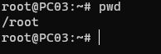

3. Vaya al directorio /usr/share/doc, después verifique la ruta de su directorio actual.
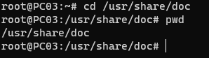

4. Remonte al directorio padre y verifíquelo.
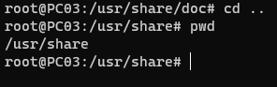

5. Vaya a su directorio personal sin teclear su ruta.
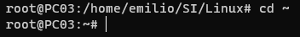

6. Vuelva al directorio precedente sin teclear su ruta.
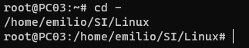

7. Vuelva a su directorio personal y liste los archivos presentes.
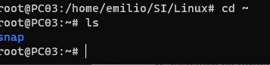

8. Liste ahora todos los archivos (incluso los ocultos).

9. Visualice de forma detallada el contenido del directorio /usr sin cambiar de directorio de trabajo. ( Detallado = ls -l )
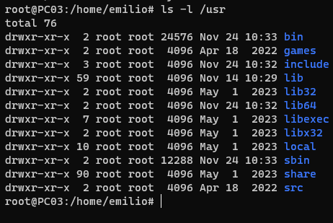

10. Visualice el árbol de archivos contenidos en /var, siempre sin cambiar de directorio de trabajo.
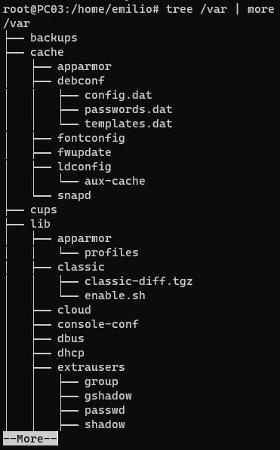

11. Visualice de forma detallada el contenido del directorio /var/log ordenando los archivos del más antiguo al más reciente.
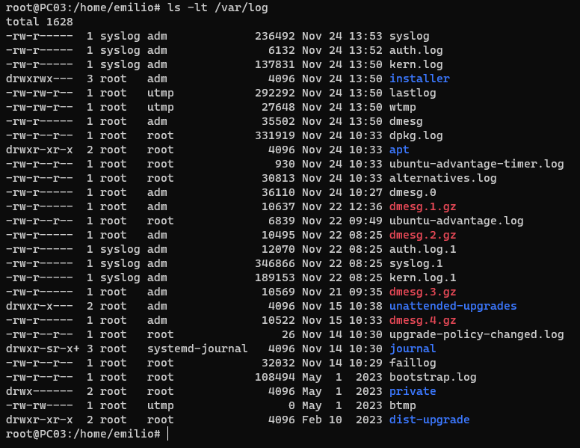

12. Visualice la información detallada del directorio /home sin listar su contenido.

13. ¿Cuál es el formato de los archivos /etc/passwd, /usr/bin/passwd, /bin/ls y /usr?

14. Visualice también la información contenida en los inodos de los archivos anteriores.

